基于示波器的EMI调试
来源：中电网
过去，示波器很难用于EMI调试，因为它没有捕获EMI辐射信号所需要的灵敏度，FFT频谱分析功能也不够强大，而且使用起来很复杂。
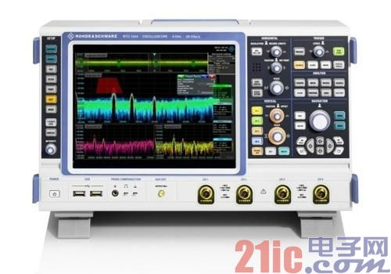
图1：R RTO数字示波器——低噪声前端和高级FFT分析能力使它成为强大的EMI调试工具
R&S公司的RTO数字示波器的出现，使情况完全改观。它在4GHz范围内都具有1mV/div灵敏度，有非常低的固有噪声，这使它成为使用近场探头捕获和分析EMI辐射的理想工具。基于EMC一致性测试结果，该示波器成为极为理想的实验室工具，可以快速了解有害辐射并查清这些辐射来源。
本篇文章用几个具体例子说明哪些示波器功能是成功进行EMI调试的关键。
基于频谱分析仪操作理念的FFT分析
快速傅立叶变换(Fast Fourier transformation， FFT)是使用示波器进行EMI调试的关键。在示波器中，传统FFT实现的操作灵活性微乎其微，因为显示的频带范围和带宽分辨率由时域设置控制。这使得其难以在频域导航，而且频谱分析颇为费时。
凭借其丰富的频谱分析经验，罗德与施瓦茨公司决定在R RTO示波器中引入一种直观方法。R RTO的FFT操作理念基于频谱分析仪原理，它使用户能够直接控制典型分析仪参数，如起始和截止频率、带宽分辨率以及检波器类型。R RTO智能性地使用它强大的信号处理能力和深度采集存储器，自动处理必要的时域设置。用户可在一定限度内独立设置时间参数和频率参数，在时域和频域轻松分析EMI辐射，因此，用户能够更快速找到有害辐射来源。
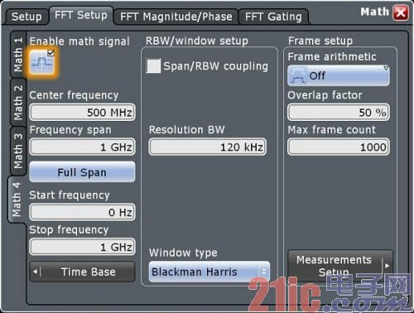
图2：与频谱分析仪类似——R RTO数字示波器的FFT用户界面
不同颜色区分的频谱显示效果使突发辐射易于辨识
重叠FFT(Overlap FFT)是R RTO的特有功能，它提供高灵敏度的EMI辐射捕获。FFT也使得有可能看到一段时间上的频谱辐射。该示波器在FFT处理前将捕获的信号分割成许多段，然后计算每段时域信号的单独频谱，使得单独频谱中即使是突发的低能量信号也可以看见。这些频谱接着按出现的概率用不同颜色区分，并组合成完整的频谱。恒定辐射(如时钟信号的辐射)用不同于罕见事件(如来自开关电源的尖峰脉冲)的颜色显示。整个的不同颜色区分的频谱图全面描述了所发生EMI辐射的类型和出现概率。
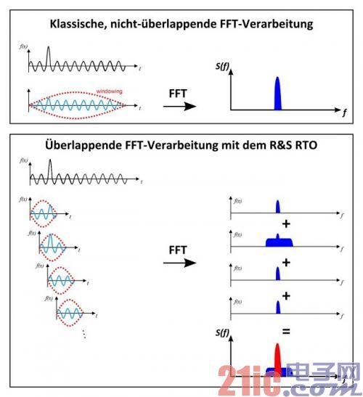
图3：重叠FFT算法在FFT运算前将记录的信号分割成若干段。这可确保高度灵敏地捕获到突发的EMI辐射。按照出现概率将单个不同的频谱用不同颜色区分用于时间相关突发辐射的选通(Gated)FFT
选通(Gated)FFT功能可以将FFT分析限定在所捕获时域信号的用户定义的特定区域内。用户可以在整个采集时间上移动这个时间窗口(选通)，以确定时域信号的哪些段与频谱中的哪些事件有关，例如，用户可以确定开关电源发出的有害辐射是由开关晶体管的上冲引起的。使用选通FFT，用户还能确凿证明哪些信号序列包含了快速数据总线布线不佳引起的EMI辐射。识别出问题后，该示波器能够轻松和快捷地检验各种解决方案(如隔直电容器、额外屏蔽或重新路由总线信号)的效果。
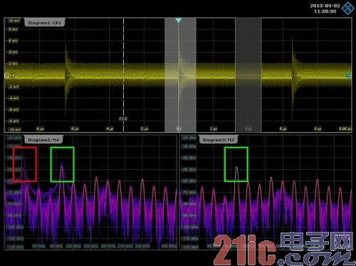
图4：选通FFT显示所捕获信号在限定时间段的频谱。经过FFT处理的两个时间段用灰色高亮度显示。最后得到的频谱在左下和右下显示。选通FFT可使间歇EMI辐射与时域信号产生关联。红色框表示发生EMI干扰的频谱部分，绿色框表示频谱保持不变(因此用两段频谱显示)部分。
利用频率模板功能和历史功能分析突发辐射
突发辐射是最具挑战性EMC问题之一。捕获这类EMI辐射极为困难，传统测试和测量设备对捕获到的信号的分析仅能提供有限选择。R RTO示波器的模板工具提供了便捷有效的EMI调试解决方案。模板工具使用户能够轻松和灵活地定义频率模板，用户采用“违规即停(stop-on-violation)”功能能够精确确定哪些信号违反了这些模板。用户可以调整FFT参数(如选通和分辨率带宽)，即使是已经被捕获的信号也可以调整。这使模板工具非常强大，使用户能够检查即使是非常难以捕获的EMI辐射的细节。
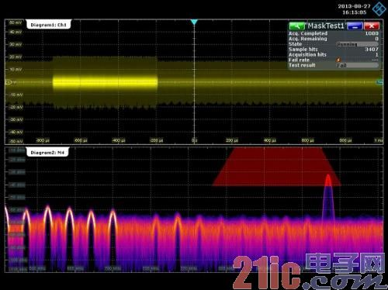
图5：R RTO模板工具能够捕获突发辐射并检查突发辐射细节
历史功能也能帮助用户分析EMI辐射。R RTO使用它的采集存储器的全部容量自动保存最近采集的信号，使用户能够比较和分析过去和现在的采集数据。
RTO示波器——高效调试EMI问题的工具
数字示波器是需要分析电子电路的开发者的重要桌面工具。强大的FFT信号处理能力和高输入灵敏度使示波器成为重要的EMI调试资源。R HZ-15近场探头组和示波器一起组成了完美的EMI调试解决方案。

